哈尔滨工业大学

计算机科学与技术学院/国家示范性软件学院
2021年秋季学期
《软件过程与工具》课程

实验报告

Lab 1：增量模型应用+结对编程实践

姓名 | 学号 | 联系方式
肖泽强 | 1191000814 | 16673479299
樊宣伯 | 1190301419 | 18804637450

目 录
1 项目概述 1
1.1 总体需求分析 1
1.2 软件系统总体设计 1
1.3 开发任务计划 2
1.4 开发环境与工具 2
2 第1轮迭代：基本系统 2
2.1 迭代目标 2
2.2 需求分析 3
2.3 设计方案 3
2.4 结对编程过程记录 3
2.5 单元测试 4
2.6 集成测试 4
3 第2轮迭代：增量1 4
3.1 迭代目标 4
3.2 需求分析 5
3.3 设计方案 5
3.4 结对编程过程记录 5
3.5 单元测试 6
3.6 集成测试 6
4 项目总结 6
4.1 增量模型应用总结 6
4.2 结对编程总结 6

[文档全部完成之后，请在上述区域点击右键，选择“更新域”，在打开的对话框中选择“更新整个目录”]

项目概述
（1）项目名称：ActSmart加减法练习自动生成系统
（2）项目简要介绍：（200字之内）
100以内加减法练习和自动检测小软件（用户目标：小学1年级学生）

总体需求分析
（1）项目要开发的软件的目的和意义（回答为什么要开发该项目）。
孩子的教育是每个家庭的重中之重，而学校布置的为小孩出加减法作业题已经成为了在事业和家庭的各种繁杂事务中难以喘息的父母们的头号难题，为了满足小朋友们在家里学习的需要, 用于培养小学生们自动学习和自律能力,以及要从小高效提升数学计算能力, 为以后的数学打下坚实的基础,我们开发了一套加减法(含其他运算)自动生成软件。
（2）软件系统的涉众分析（列出该系统跟哪些相关人员有关，其关心的核心内容）。
小学生:用来做练习
小学教师:用来布置作业
小学生的家长：用来为小孩出作业题
（3）软件系统的功能需求：可从用户视角来描述功能需求（即用户故事）。
用户可以访问这个页面，输入自己对题目的需求，包括题目数量、题目范围、加减乘除的题型，然后点击生成题目，就可以跳转到一个有若干算术题的页面，每道题目之后会有一个填空框，将计算的结果全部填满之后，点击发送，即可获取答案和分数。可以知道自己的正确率，哪些题目正确，哪些题目错误。
（4）软件系统的非功能需求：包括性能要求、界面要求、技术指标等。
性能要求: 使用方便,可以持续使用，在数秒之内可以获取题目或批改后的结果。
界面要求: 界面简洁易用,没有广告，不会出现不适合小孩子看到的不良内筒。
技术指标: 使用框架,降低代码耦合性和提高软件复用性，提高效率。

软件系统总体设计
（1）软件系统功能结构设计方案：给出软件功能模块及模块间的关联关系。
前端界面: 包括生成界面create.jsp, 练习界面practise.jsp和检查界面check.jsp,都是使用jsp技术进行开发
前端控制器:ASControler 使用了SpringMVC框架,用来响应前端的请求,主要函数有create: 响应生成页面;check:响应检查页面;
web配置文件: 配置web段所需的控制处理器和过滤器
springmvc配置文件:springmvc-servlet: 配置了视图解析器InternalResourceViewResolver, 用来解析jsp文件; 配置了注解自动扫描; 设置了支持mvc注解驱动
maven配置文件: 配置了程序所需的依赖

（2）软件系统相关的数据结构设计：
给出必要的数据结构设计，包括配置参数、缓冲数据结构等。
数据结构: 计算式结构: List集合{param1, param2, 运算符, 结果}

开发任务计划
迭代过程的划分，各迭代计划完成的增量任务，进度安排。
（1）第1轮迭代的任务：能够声称100以内的加减法，并且能检查结果,
进度安排: 10月14日-10月15日
（2）第2轮迭代的任务：能够选择性的加入乘法和除法,设置题量和数值范围
进度安排:10月16日-10月17日

开发环境与工具
开发语言:java html css
前端页面:jsp, js, css
后端控制器:java, SpringMVC框架
配置文件:xml标记语言
开发环境: window10, jdk1.8, tomcat 8.5
开发工具: IDEA 2021.2

第1轮迭代：基本系统

迭代目标
简要介绍本轮迭代的增量任务目标，所需完成的任务。
（1）任务1：配置tomcat环境, 配置mvc配置文件,配置maven依赖
（2）任务2：设计简单的前端页面并实现
（3）任务3: 在后端实现自动生成加减法的功能
（4）任务4: 实现检查结果的功能并调通


(生成页面)
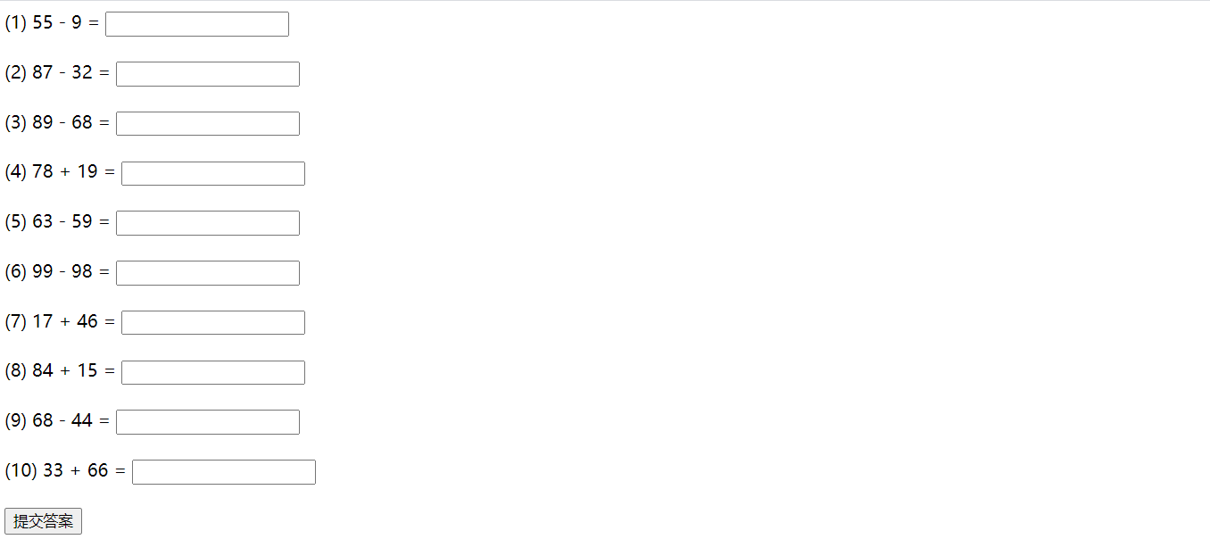
(练习页面)
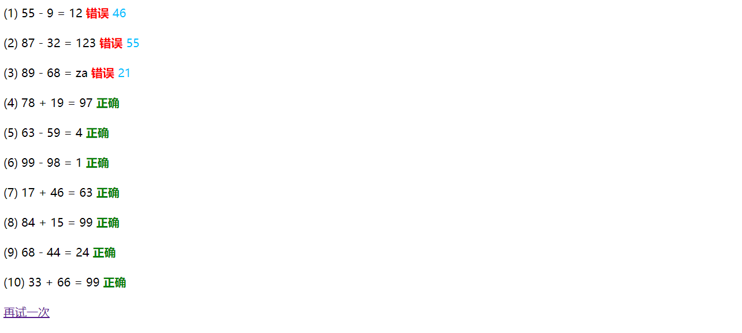
(检查页面)

需求分析
用户首先进入应用的主页面，这个界面可以用于简单的题目生成设置，但暂时可以先采取简单的默认选项。
点进题目生成按钮之后，用户将被引导至题目界面，包含若干题目，每个题目之后有相应的输入框，输入框中可以输入答案。
当用户答完题目，可以点击提交答案，会返回每道题的正确答案和做题的正误判断。用户可以点击再试一次重新作答。

设计方案
针对本轮迭代的开发内容给出设计方案：
（1）详细设计方案：模块功能结构设计，界面原型设计等。
前端界面: 包括生成界面create.jsp, 练习界面practise.jsp和检查界面check.jsp,都是使用jsp技术进行开发
前端控制器:ASControler 使用了SpringMVC框架,用来响应前端的请求,主要函数有create: 响应生成页面;check:响应检查页面;
web配置文件: 配置web段所需的控制处理器和过滤器
springmvc配置文件:springmvc-servlet: 配置了视图解析器InternalResourceViewResolver, 用来解析jsp文件; 配置了注解自动扫描; 设置了支持mvc注解驱动
maven配置文件: 配置了程序所需的依赖

（2）模块相关的设计类（Design Class）：给出每个类的名字、属性、方法。
使用的唯一的类ASController: 前端控制处理器
方法:
1. create: 根据设置生成习题列表,并跳转到练习页面
2. check: 检查练习答案的正确性, 并计算正确率
3. reset: 重置设置,跳转到设置页面
4. getDivisors: 得到一个数的全部约数
5. buildEquation: 根据运算符和范围随机生成计算式

（3）所需的数据结构。
给出必要的数据结构设计，包括配置参数、缓冲数据结构等。
数据结构: 计算式结构: List集合{param1, param2, 运算符, 结果}
参数: Http端口: 8080, JMX端口:1099

结对编程过程记录
（1）角色切换与任务分工
表1-1 第1轮迭代过程结对编程角色与任务分工
日期 | 时间(HH:MM - HH:MM) | 驾驶员角色 | 领航员角色 | 本段时间的任务
10.14 | 20:00-21:00 | 樊宣伯 | 肖泽强 | 选题,设计前端页面
10.14 | 21:00-23:00 | 肖泽强 | 樊宣伯 | 配置环境,编写前端代码
10.15 | 8:00-10:00 | 肖泽强 | 樊宣伯 | 编写后端代码
（2）工作日志
由领航员负责记录，记录结对编程期间的遇到的问题、两人如何通过交流合作解决每个问题的。
表1-2 第1轮迭代过程结对编程工作日志
日期/时间 | 问题描述 | 最终解决方法 | 交流过程
10.14 | 如何给项目命名 | 命名为ActSmart | 本来想命名为AddSub,因为感觉不太艺术,所以命名为ActSmart
10.14 | 用哪种语言实现 | 用java语言实现 | 经过了激烈的讨论,最终觉得java语言框架多并且成熟,实现网站比较方便
10.15 | js中的正则表达式报错 | 最终发现是因为==true和===false不能省略 | 查资料和讨论,最终解决了问题
（3）结对编程工作现场照片
请其他同学帮助拍摄结对编程现场照片至少2张。
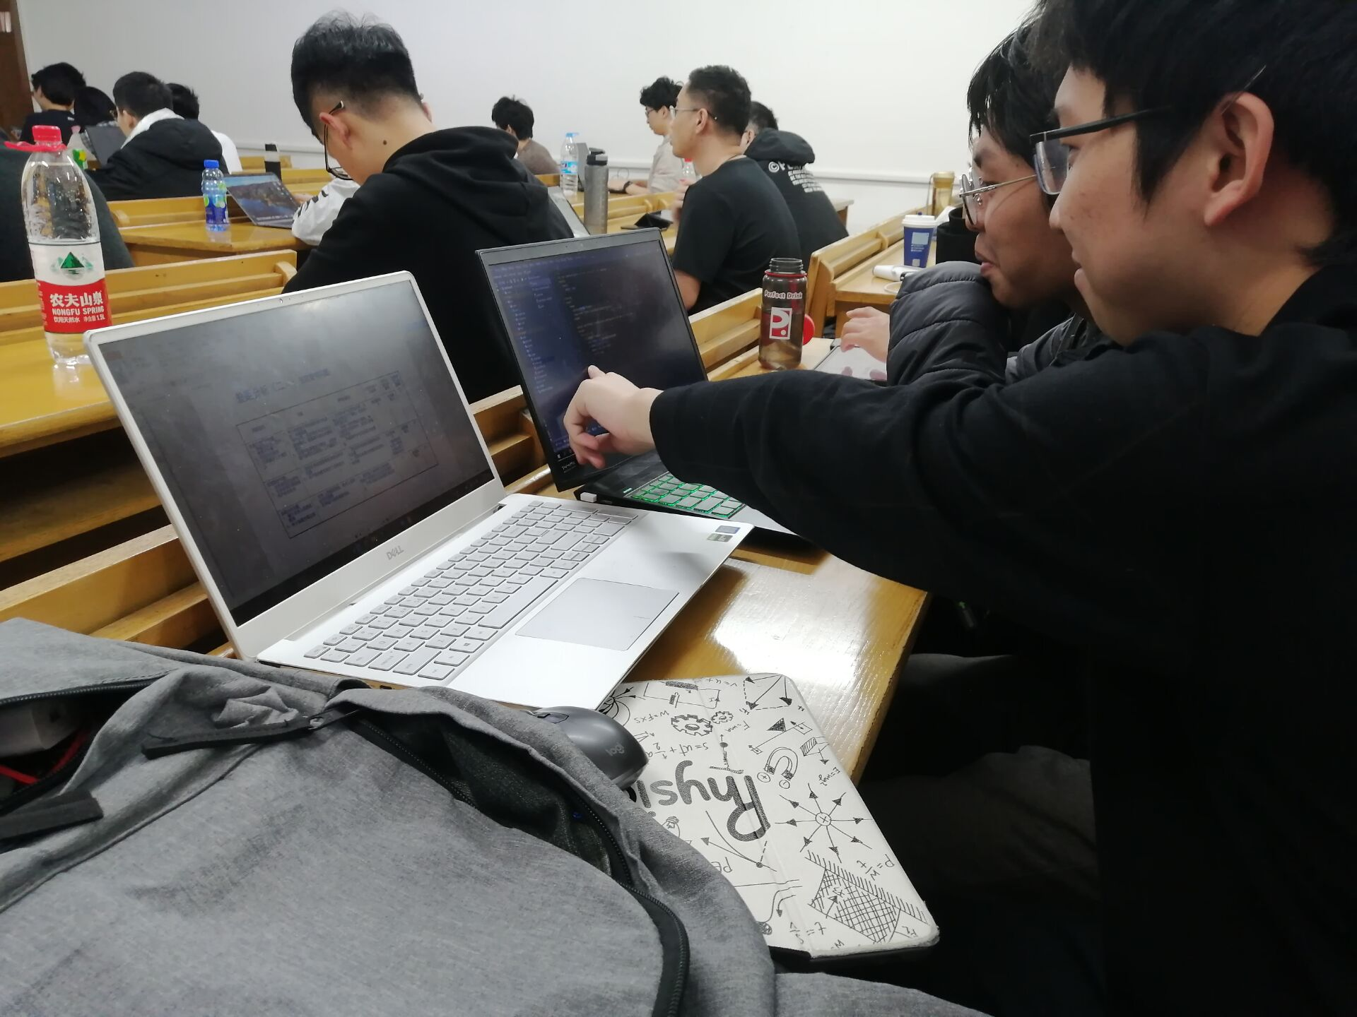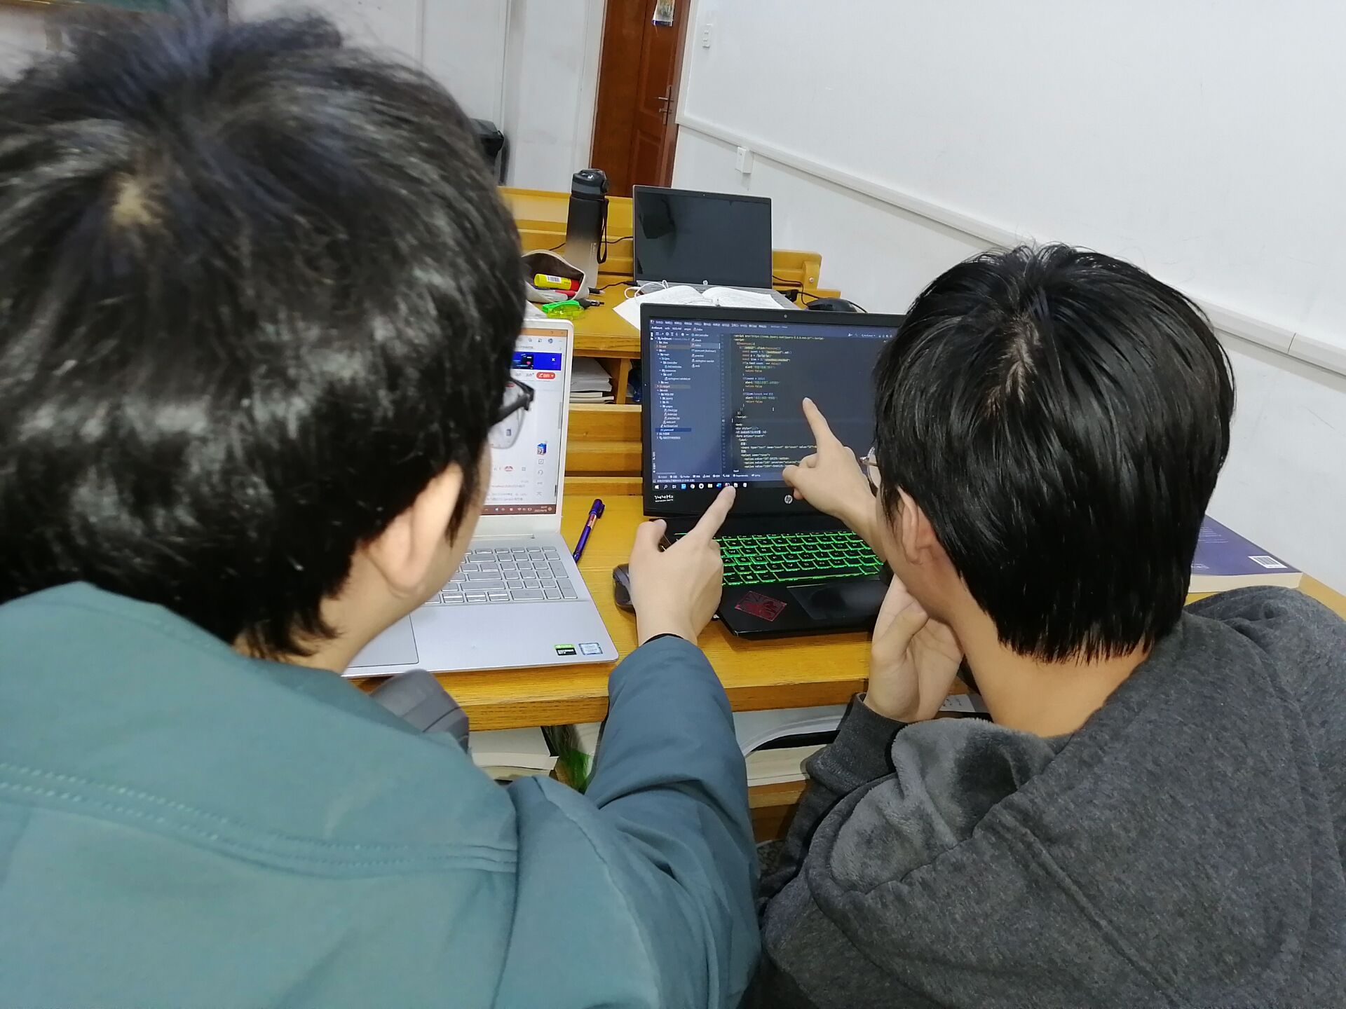
第1次迭代结对编程现场照片1 第1次迭代结对编程现场照片2

单元测试
对本轮迭代所开发的每个类进行单元测试。
表1-3 第1轮迭代过程的单元测试记录
日期/时间 | 类名：方法名 | 输入数据 | 输出数据 | 结论
10-15 | ASController: create | 无 | 展现练习页面 | 正确
10-15 | ASController: check | 无 | 展示检查页面 | 正确

集成测试
对本轮迭代所开发功能模块进行测试。
表1-4 第1轮迭代过程的集成测试记录
日期/时间 | 功能名称 | 测试用例 | 测试结果描述 | 结论
10-15 | 根据设置生成习题 | 点击按钮进行生成 | 正确生成了页面 | 正确
10-15 | 根据答案检查结果 | 20个题目的答案 | 正确地检查了结果 | 正确
10-15 | 再测试一次功能 | 上一次的连续 | 正确生成了下一次测试 | 正确

第2轮迭代：增量1

迭代目标
简要介绍本轮迭代的增量任务目标，所需完成的任务。
（1）任务1：加入更多题型：乘法和除法。
（2）任务2：加入更多选项：数字的范围。
（3）任务3：计算结果的正确率。

(生成界面)

(练习界面)

(检查界面)

需求分析
用户首先会进入首页，这次可以在首页设置题目的数量、范围、题型。
点击生成题目，会被引导至答题页面，这里与上次增量的没有区别。
做完题目点击提交，会到达结果界面。和上次增量的唯一区别在于，可以显示正确率。
上述的界面应该得到美化。

设计方案
针对本轮迭代的开发内容给出设计方案：
（1）详细设计方案：模块功能结构设计，界面原型设计等。
前端界面: 包括生成界面create.jsp, 练习界面practise.jsp和检查界面check.jsp,都是使用jsp技术进行开发
前端控制器:ASControler 使用了SpringMVC框架,用来响应前端的请求,主要函数有create: 响应生成页面;check:响应检查页面;
web配置文件: 配置web段所需的控制处理器和过滤器
springmvc配置文件:springmvc-servlet: 配置了视图解析器InternalResourceViewResolver, 用来解析jsp文件; 配置了注解自动扫描; 设置了支持mvc注解驱动
maven配置文件: 配置了程序所需的依赖

（2）模块相关的设计类（Design Class）：给出每个类的名字、属性、方法。
使用的唯一的类ASController: 前端控制处理器
方法:
1. create: 根据设置生成习题列表,并跳转到练习页面
2. check: 检查练习答案的正确性, 并计算正确率
（3）所需的数据结构。
数据结构: 计算式结构: List集合{param1, param2, 运算符, 结果}
参数: Http端口: 8080, JMX端口:1099

结对编程过程记录
（1）角色切换与任务分工
表2-1 第2轮迭代过程结对编程角色与任务分工
日期 | 时间(HH:MM - HH:MM) | 驾驶员角色 | 领航员角色 | 本段时间的任务
10-17 | 10:00 – 12:00 | 樊宣伯 | 肖泽强 | 设置题目的数量
10-17 | 14:00 – 16:00 | 肖泽强 | 樊宣伯 | 设置题目的范围和题型
10-17 | 17:00 – 21:00 | 樊宣伯 | 肖泽强 | 设计正确率，美化界面。
（2）工作日志
由领航员负责记录，记录结对编程期间的遇到的问题、两人如何通过交流合作解决每个问题的。
表2-2 第2轮迭代过程结对编程工作日志
日期/时间 | 问题描述 | 最终解决方法 | 交流过程
10-17:10-12 | 题目数量应该如何设置。 | 以不大于10，不大于100，不大于1000分割 | 寻找时长实际产品，结合小学教学实际
10-17:14-16 | 题型方面出现bug | 发现是两个类的对接出现问题 | 顺藤摸瓜，步步分析，不断缩小问题范围。
（3）结对编程工作现场照片
请其他同学帮助拍摄结对编程现场照片至少2张。
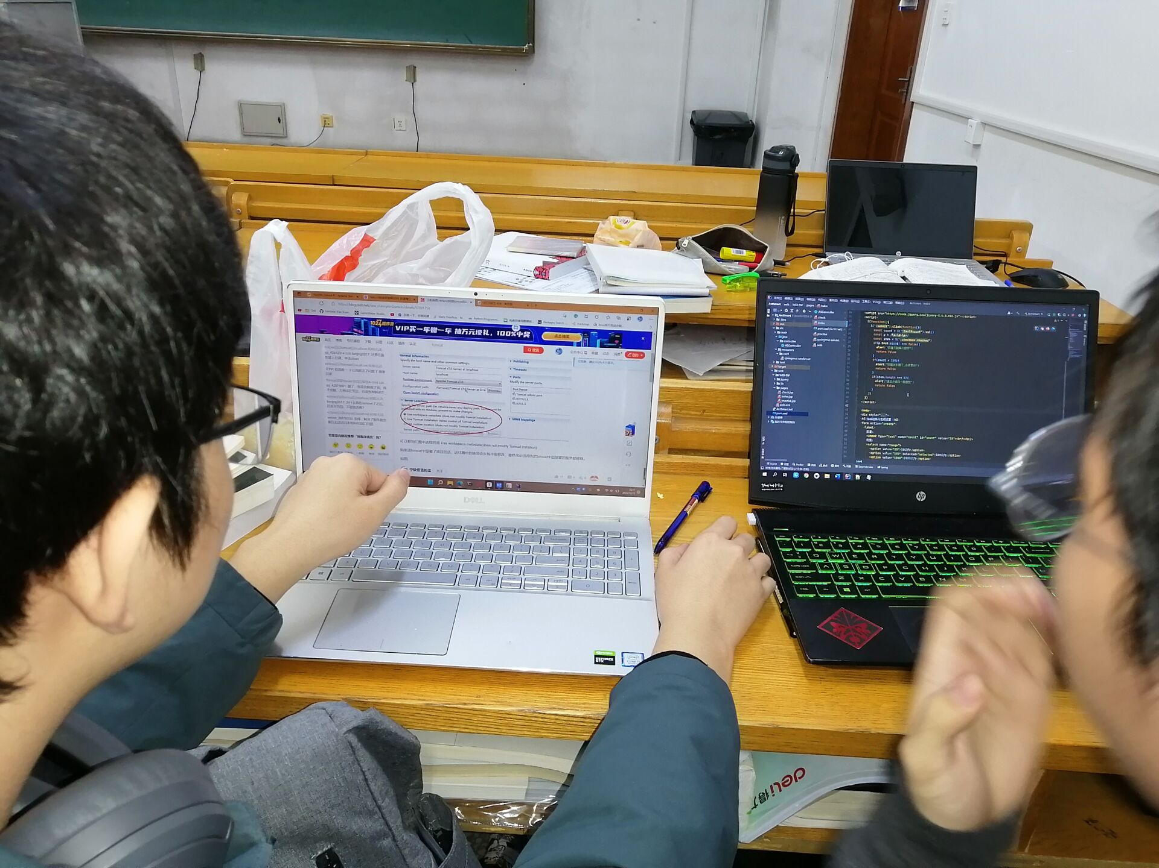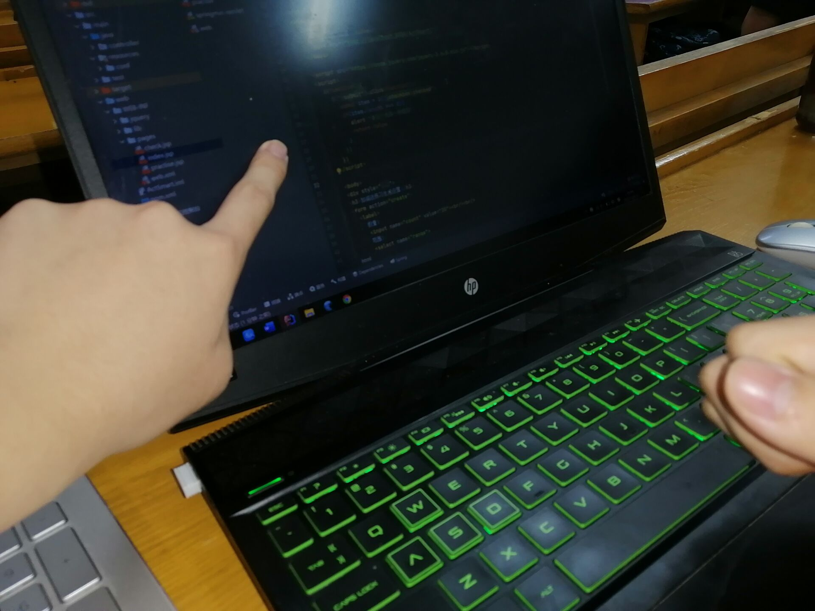
第2次迭代结对编程现场照片1 第2次迭代结对编程现场照片2

单元测试
对本轮迭代所开发的每个类进行单元测试。
表2-3 第2轮迭代过程的单元测试记录
日期/时间 | 类名：方法名 | 输入数据 | 输出数据 | 结论
10-17 | ASController: create | 无 | 展现练习页面 | 正确
10-17 | ASController: check | 无 | 展示检查页面 | 正确
10-17 | ASController: reset | 无 | 重新设置页面 | 正确
10-17 | ASController: buildEquation | 包括加减乘除运算符的集合,range=100 | 10 + 67=77 | 正确
10-17 | ASController:  getDivisors | 27 | 3, 9 | 正确

集成测试
对本轮迭代所开发功能模块进行测试。
表2-4 第2轮迭代过程的集成测试记录
日期/时间 | 功能名称 | 测试用例 | 测试结果描述 | 结论
10-18 | 习题生成设置 | 习题数量=20, 范围=100, 题型:加,减 | 正确跳转到练习页面 | 测试正确
10-18 | 习题检查设置 | 本次生成的习题, 自己计算填入的答案 | 跳转到检查页面,计算出了错误题数和正确率 | 测试正确
10-18 | 再试一次 | 本次检查完的页面 | 跳转到新的练习页面,保留了上次的设置 | 测试正确
10-18 | 重新设置 | 本次检查完的页面 | 跳转到设置页面,可以再次修改页面 | 测试正确
【注意】该表格可自行增加更多的行

项目总结

增量模型应用总结
对增量模型应用过程进行总结，包括但不限于以下几方面的内容：
- 增量划分是根据工作量划分还是根据用户需求来划分？
考虑到我们的工作量较小，我们还是按照用户需求来划分增量。
- 第1个增量你们团队是如何确定的？
我们是在不断头脑风暴再协商筛选之后确定的。
- 你认为增量模型的好处在哪里？有什么不好之处吗？它的适用场合是什么？
我认为增量模型的好处在于第1个增量会被给予足够的重视，一个软件的底层代码逻辑是很重要的，基础不牢地动山摇，能够在第一个增量就确保足够的稳定性，可以在之后的开发中省去很多麻烦。
不好之处在于增量和增量之间不好划分，本实验项目较为简单，但仍然对增量的划分上引起了分歧。
适用场合：需求相对固定，人力物力有限，周期时间不宽裕。

结对编程总结
对结对编程过程进行总结，包括但不限于以下几方面的内容：
- 与2人分别编程相比，是否体验到编程效率的提高、编程质量的提高？
是，我们确实感到了编程效率的提高、编程质量的提高。
- 你认为，你们2人本次合作是否真的提高了效率和质量？有什么成功的体验和需要反省的不足或教训？
我认为，本次合作确实提高了效率和质量，成功的地方在于，我们在经验不足的情况下发挥各自较为熟悉的领域，共同实现了这个项目的代码。
- 你认为结对编程的优势在哪里、有什么不适 应之处？它的适用场合是什么？
我认为，结对编程的优势在于激发了各自的思维，在写代码时可以做到既注意眼前的实现，又注意到大体的方向。但我感觉结对编程不适合深度思考与设计。我认为它的使用场景在专业开发上，对于小型开发，自己既是领航员又是驾驶员，没有必要使用结伴编程。

